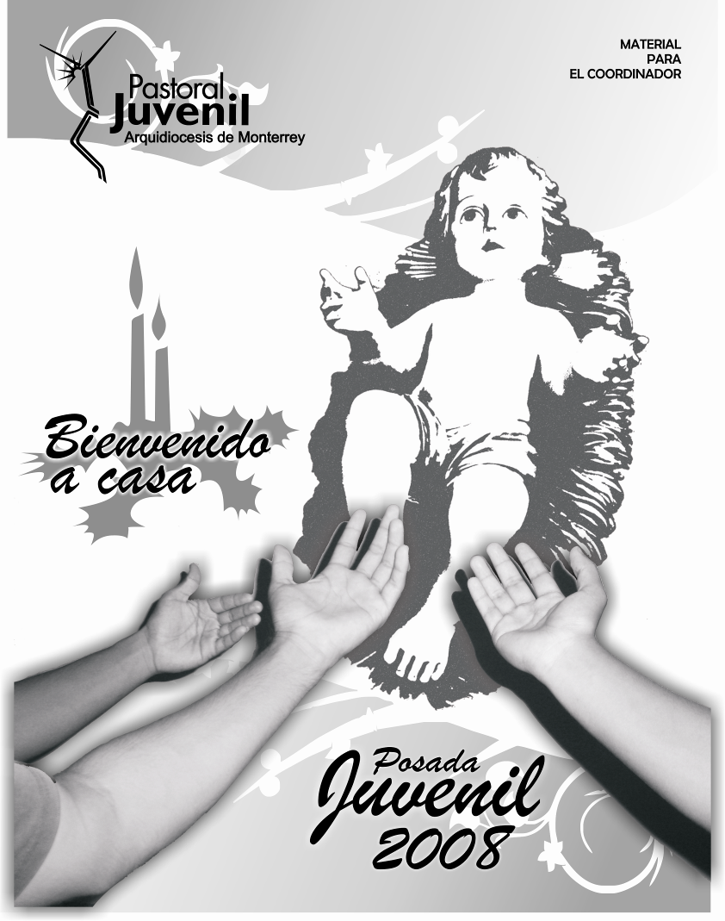

Posada 2008
Bienvenido a casa
Manual para el coordinador
“Si alguno me ama, guardará mi Palabra,
y mi Padre le amará, y vendremos a él, y haremos morada en él. (Jn 14, 23)

Objetivo:
Disponer el corazón de los jóvenes para abrir las puertas de su casa, es decir, su corazón a Jesús que nace en esta navidad, para que así, este encuentro con Jesús niño sea significativo en su madures en la fe cristiana.

Sugerencias prácticas:
- Este esquema tiene la finalidad de ser una propuesta, la cual puede modificarse, corregirse o recortarse, según sean las necesidades de su realidad parroquial.

- Se sugiere que se reúnan con anterioridad quienes vayan a coordinar la posada, con la finalidad de preparar todos los detalles que se requieren para su realización.

- En el material que les enviamos, se incluye el folleto que se repartirá a los jóvenes, es necesario fotocopiarlo

- Si se quisiera hacer alguna modificación, pueden encontrar los archivos del manual del coordinador y el material del folleto para los jóvenes, en nuestra página de internet: www.pastoraljuvenilmty.org.mx, en la sección de nuestros materiales.

- Las indicaciones aparecen en letra más pequeña y del lado derecho para mayor comprensión.

- En esta posada queremos meditar sobre la llegada del Niño Dios de Belén a nuestra casa. En comunión con el Retiro de Adviento que ya te hemos entregado nos adentramos a esta posada a modo de preparación para la renovación y restauración del corazón.

Preparación:
- Selecciona tres lugares, ya sea casas o salones parroquiales para las peticiones de posada. Te sugerimos que la distancia entre los lugares no sea demasiada.
- Preparar en unas andas o base de madera las imágenes o peregrinos (San José y la Virgen María) y elegir a las personas necesarias, según sea el tamaño de las andas o base de madera para poder cargarlo durante la procesión de petición.
- Repartir a cada uno de los jóvenes el folleto de petición de posada (incluye: petición de posada, lecturas, reflexiones y cantos).
- Es muy importante que un coro prepare los cantos que se proponen u otros que juzguen convenientes.
- Prever, si es posible, algún sonido portátil, de modo que sea útil para quienes dirigen el momento.

Durante la posada:
• Busca y distribuye las personas que llevarán las imágenes de los padres de Jesús: los santos peregrinos.
• Reparte a cada uno de los jóvenes el folleto de petición de posada.
• En la posada se tendrán que dividir en dos grupos: los que están “afuera” -acompañando a Jesús, José y María- y los que están “adentro”.

Para la posada necesitas:
1 Presidente Es el que dirige el momento de petición de posada.
1 Monitor Se encarga de guiar con una pequeña monición, que introduce a cada uno de los momentos.
4 Lectores Es quien de manera clara y con mucho respeto proclama la Palabra de Dios. Elíjanse cuatro lectores y prevéase que los que ayudarán lean de manera clara y fuerte, de ser posible pueden leer el texto antes del momento para que se familiaricen con él e identifiquen palabras que pudieran entorpecer la lectura.
5 Jóvenes Estos jóvenes lectores ayudan en la lectura de las peticiones de la oración universal. Deben ser cuatro.

Todos Son todos los demás participantes.

Introducción: “Las posadas”
En una actitud de respeto y dando una breve
indicación para convocar a los presentes, el monitor inicia:

Monitor: Las posadas son fiestas que tienen como fin conmemorar el Misterio de la encarnación, siendo anuncio y representación del camino que atravesaron José y María hacia Belén en busca de un lugar donde nació Jesús, el Salvador.

Esta celebración de fe, es un medio para preparar con alegría y oración nuestro corazón para la venida de Jesucristo, y para recordar y vivir los momentos que pasaron José y María antes del Nacimiento de Jesús.

Después de la conquista de México, los misioneros procedentes de España iniciaron esta costumbre a nuestros antepasados indígenas como un medio para catequizarlos en nuestra fe, perdurado ésta tradición hasta la actualidad.


Petición de la posada
Todos juntos en el primero de los lugares dispuestos.
SALUDO
Presidente: En el nombre del Padre y del Hijo y del Espíritu Santo.
Todos: Amén.

RITO PENITENCIAL
Presidente: Hermanos, pidámosle perdón a Dios por nuestros pecados. Especialmente, cuando hemos sido egoístas y no hemos atendido con caridad a la voz de Dios que toca la puerta de nuestro corazón: “Mira que estoy a la puerta y llamo; si alguno oye mi voz y me abre la puerta, entraré en su casa y cenaré con él y él conmigo”. Digamos todos:

Todos: Yo confieso ante Dios todopoderoso y ante vosotros hermanos que he pecado mucho de pensamiento, palabra y omisión, por mi culpa, por mi culpa, por mi grande culpa. Por eso ruego a Santa María siempre Virgen, a los ángeles y a ustedes hermanos que intercedan por mí ante Dios nuestro Señor.

Presidente: Dios todo poderoso, tenga misericordia de nosotros, perdone nuestros pecados y nos lleve a la vida eterna. Amén

Monitor: Te invitamos a disfrutar de esta preparación de encuentro con el Señor, que nos invita a compartir con nuestros hermanos, la alegría de sentir la presencia de Dios en nuestras vidas.

Presidente: Recordando que Jesús como Hombre, quiso tener unos padres para enseñarnos el amor y el respeto que le debemos en cada momento de nuestra vida, pues por medio del don de la vida, su amor y su trabajo, nos han traído al mundo y nos han ayudado a crecer en estatura, sabiduría y en gracia. Así pues, acompañemos a José y María en su peregrinaje pidiendo posada, experimentando la búsqueda de un corazón capaz de recibirlos.

Monición
Monitor: La llegada del Salvador, causó en María gran asombro, pues Dios llega a su persona. Es interesante ver en María la aceptación ante la visita de parte del Señor para quedarse para siempre en su persona.


Lectura Bíblica
Del Evangelio según San Lucas (1, 26-38).

Lector 1: “Al sexto mes, envió Dios al ángel Gabriel a una ciudad de Galilea llamada Nazaret, a una joven desposada con un hombre llamado José, de la descendencia de David; el nombre de la joven era María y le dijo: Dios te salve, llena de gracia, el Señor está contigo. Al oír estas palabras, ella quedó desconcertada y se preguntaba qué significaba tal saludo. El ángel le dijo: No temas, María, pues Dios te ha concedido su favor. Concebirás y darás a luz un hijo, al que pondrás por nombre Jesús. El será grande, será llamado Hijo del Altísimo; el Señor Dios le dará el trono de David, su padre, reinará sobre la descendencia de Jacob por siempre y su reino no tendrá fin. María dijo al ángel: ¿Cómo será esto, pues no tengo relaciones con ningún hombre? El ángel le contestó. El Espíritu Santo vendrá sobre ti y el poder del Altísimo te cubrirá con su sombra; por eso, el que va a nacer será santo y se llamará Hijo de Dios. Mira, tu pariente Isabel también ha concebido un hijo en su vejez, y ya está de seis meses la que todos tenían por estéril; porque para Dios nada hay imposible. María dijo: Aquí está la esclava del Señor, que me suceda como tú dices.”
Palabra del Señor.
Todos: Gloria a ti, Señor Jesús.
El comentarista, de manera pausada y clara,
hace lectura de la siguiente reflexión e invita a todos a seguirla en sus folletos.

Reflexión:
La experiencia del sí de María es muy importante, pues de ella nacería el Salvador, de esa respuesta el pueblo tendría pronto entre ellos a quien les mostrará la presencia amorosa del Padre. Les mostraría la manera de tener Vida.

Dios creó al hombre a imagen y semejanza de Él, y le otorgó la libertad para elegir desde el amor. En la vida atravesamos por situaciones importantes en las que tenemos que responder con entera sinceridad. Esta repuesta compromete a toda nuestra persona.

Piensa en una situación en donde tuviste que elegir algo importante ¿cómo ha sido tu reacción? ¿fué fácil la decisión?

Pidámosle al Señor que nos conceda un corazón dispuesto a invitarlo a vivir en Él, un corazón que ansiosamente espera la llegada del huésped anhelado.

Compartir:
Te invitamos a compartir con tu compañero de al lado la siguiente pregunta: ¿Busco la compañía de Dios al momento de tomar decisiones importantes en mi vida?

Jaculatoria final:
Presidente: Jesús, José y María.
Todos: Enséñanos a decir “sí” toda la vida.

Al terminar el momento, caminamos hacia el lugar indicado
donde se hará la segunda estación.
En el camino se entona el siguiente canto u otro canto conveniente.

Villancico:

El camino que lleva a Belén
baja hasta el valle que la nieve cubrió;
los pastorcillos quieren ver a su Rey,
le traen regalos en su humilde zurrón,
ropo pompom, ropo pompom,
Ha nacido en un portal de Belén
el Niño Dios.

Yo quisiera poner a tus pies
algún presente que te agrade, Señor,
mas Tú ya sabes que soy pobre también
y no poseo más que un viejo tambor,
ropo pompom, ropo pompom,
En tu honor frente al portal tocaré
con mi tambor.

Primera petición de posada
Al llegar al lugar.
AFUERA  1. En el nombre del cielo  os pido posada  pues no puede andar  mi esposa amada. | ADENTRO  2. Aquí no es mesón  sigan adelante  yo no puedo abrir  no sea un tunante.

3. No seas inhumano  denos caridad  que el Dios de los cielos  te lo premiará. | 4. Ya se pueden ir y  no molestar  por que si me enfado  os voy a apalear.

Al final de la petición de posada:
Monición
Monitor: La llegada del Salvador al mundo nos convoca en una misma alegría, en un mismo pesebre, punto de reunión y calor cristiano.

Lectura Bíblica
Del Evangelio según San Lucas (2, 1-7).

Lector 2: “En aquellos días el emperador Augusto promulgó un decreto ordenando que se hiciera el censo de los habitantes del imperio. Este censo fue el primero que se hizo durante el mandato de Quirino, gobernador de Siria. Todos iban a inscribirse a su ciudad de origen. También José, por ser de la descendencia y familia de David, subió desde Galilea, desde la ciudad de Nazaret, a Judea, a la ciudad de David que se llama Belén, para inscribirse con María, su esposa, que estaba encinta. Mientras estaban en Belén le llegó a María el tiempo del parto, y dio a luz a su hijo primogénito, lo envolvió en pañales y lo acostó en un pesebre, porque no había sitio para ellos en la posada”
Palabra del Señor.
Todos: Gloria a ti, Señor Jesús.

El comentarista, de manera pausada y clara,
hace lectura de la siguiente reflexión e invita a todos a seguirla en sus folletos.

Reflexión:
Porque una criatura nos ha nacido, un hijo se nos ha dado (Isaías 9,5a), la ternura del niño de Belén nos envuelve en una inmensa alegría en medio de situaciones difíciles de la vida, pero éstas no opacan nuestro deseo de adorar a quien dio la vida por nosotros.
En estos días podemos meditar sobre la posada que recibe Jesús hoy en el mundo, meditemos sobre el tipo de hospedaje que le damos a Jesús. Trae a tu mente las ocasiones en las que le has dado posada al Salvador, sirviendo y amando a tus semejantes, especialmente a aquellos que te cuesta más trabajo aceptar.
¿cómo te has sentido? ¿Qué te han dejado estas experiencias? ¿Verdad que han sido muy enriquecedoras para tu vida de fe en tu caminar en la vida? Dale gracias a Dios por quedarse entre nosotros y por darnos la oportunidad de ser buenos huéspedes en su llegada.

Oración Comunitaria:
Presidente: En este ambiente de oración, pongamos en manos de Dios todo lo que somos y tenemos, pues El quiere quedarse en nosotros y nosotros en El y digámosle:
Todos: Bienvenido a tu casa niño de Belén.

Joven 1: Alegría de de los hombres, tu que por amor has querido tomar nuestra naturaleza humana,
Todos: Concédenos luchar por tenerte siempre como huésped necesario para nuestra vida.

Joven 2: Huésped de nuestra vida, nosotros que acudimos a tu encuentro,
Todos: Concédenos la gracia de verte en las personas que deberíamos querer más.

Joven 3: Libertad nuestra, concede a los jóvenes de hoy gracia para valorar la libertad que nos has dado,
Todos: Recuerda el corazón de los jóvenes que se sienten solos, que Tú vives y vienes para darnos vida y libertad.

Joven 4: Amigo de los hombres, en especial de nosotros los jóvenes, tú que nos invitas a ser pequeños como Tú,
Todos: Haz que seamos signos de tu presencia en el mundo, afectado por el dolor y la indiferencia.

Joven 5: Sol que naces de lo alto,
Todos: Has que aprendamos a compartir con los demás esta experiencia de encuentro, libertad y aceptación a ti Jesús.

Presidente: Te damos gracias Señor porque estás atento a nosotros para que seamos felices contigo, concédenos disfrutar de tu presencia en nuestra vida para que Tú seas siempre nuestra prioridad. Por Jesucristo nuestro Señor.
Todos: Amén.

Jaculatoria final:
Presidente: Jesús, José y María.
Todos: Quédense en nuestra casa, en nuestra vida.

Terminada la oración, caminamos hacia el lugar indicado donde se hará la segunda estación.
En el camino se entona el siguiente canto u otro canto conveniente.

Villancico:
La marimorena

Ande, ande, ande, la marimorena
ande, ande, ande que es la Nochebuena.
En el portal de Belén hay estrellas, sol y luna
la Virgen y San José
y el Niño que está en la cuna.
Ande, ande, ande, la marimorena
ande, ande, ande que es la Nochebuena.
Los pastores que supieron que el Niño quería fiesta,
hubo pastor que rompió tres pares de castañuelas.
Ande, ande, ande, la marimorena
ande, ande, ande que es la Nochebuena.

Segunda petición de posada
Al llegar al lugar.
AFUERA  5. Venimos rendidos  desde Nazaret  yo soy carpintero  de nombre José. | ADENTRO  6. No me importa el nombre  déjenme dormir  pues yo les digo  que no hemos de abrir.
7. Posada te pido  amado casero  por sólo una noche  la Reina del cielo. | 8. Pues si es una Reina  quién lo solicita  como es que de noche  anda tan solita.

Al final de la petición de posada:
Monición
Monitor: El cristiano despierto, puede ver con claridad el signo que le lleva a Jesús, como le sucedió a los pastores, pues atendiendo al signo llegaron hasta El.
Lectura Bíblica
Del Evangelio según San Lucas (2, 8-19).

Lector 3: Había en la misma comarca unos pastores, que dormían al raso y vigilaban por turno durante la noche su rebaño. Se les presentó el Ángel del Señor, y la gloria del Señor los envolvió en su luz; y se llenaron de temor. El ángel les dijo: « No temáis, pues os anuncio una gran alegría, que lo será para todo el pueblo: os ha nacido hoy, en la ciudad de David, un salvador, que es el Cristo Señor; y esto os servirá de señal: encontraréis un niño envuelto en pañales y acostado en un pesebre. » Y de pronto se juntó con el ángel una multitud del ejército celestial, que alababa a Dios, diciendo: « Gloria a Dios en las alturas y en la tierra paz a los hombres en quienes él se complace. » Y sucedió que cuando los ángeles, dejándoles, se fueron al cielo, los pastores se decían unos a otros: « Vayamos, pues, hasta Belén y veamos lo que ha sucedido y el Señor nos ha manifestado. » Y fueron a toda prisa, y encontraron a María y a José, y al niño acostado en el pesebre. Al verlo, dieron a conocer lo que les habían dicho acerca de aquel niño y todos los que lo oyeron se maravillaban de lo que los pastores les decían. María, por su parte, guardaba todas estas cosas, y las meditaba en su corazón.
Palabra del Señor.
Todos: Gloria a ti, Señor Jesús.

El comentarista, de manera pausada y clara,
hace lectura de la siguiente reflexión e invita a todos a seguirla en sus folletos.

Reflexión:
“Y fueron a toda prisa, y encontraron a María y a José, y al niño acostado en el pesebre”. En este mensaje de Dios a cada uno de nosotros, nos lleva a pensar que Dios se nos da dentro de una comunidad: la humanidad, se da a todos para nuestra redención. Pero Jesús, respetando nuestra libertad, invita a que le acepten los corazones sencillos. La sencillez del interior es vital, hablar de sencillez es hablar de austeridad, de la originalidad de nuestro interior. En María vemos estas características necesarias para acoger a Dios en nuestra vida. Cuando se recibe al Señor, no nos quedamos mirando al cielo, si no que lo compartimos. Pon atención hoy en día, pues todavía Jesús se muestra de distintas formas, a los pastores les dieron una señal para descubrirlo “encontraréis un niño envuelto en pañales y acostado en un pesebre”. Esto te servirá de señal. Detecta las señales que te conducen a Jesús, pero estas se detectan desde un corazón sencillo.

Anuncia:
Ahora es momento de anunciar una gran alegría al compañero de al lado, un acontecimiento de tu vida, en la que hayas descubierto la presencia de Dios.

Después de anunciar una alegría personal, es momento de “anunciar una gran alegría”, el nacimiento del Salvador, mensaje que los ángeles anunciaron a los pastores y que ahora tú tienes que llevar a los demás.

Jaculatoria final:
Presidente: Jesús, José y María.
Todos: Anunciar al Salvador es nuestra alegría.

Terminada la oración, caminamos hacia el lugar indicado
donde se hará la tercera estación. En el camino se entona
el siguiente canto u otro canto conveniente.

Villancico:

Los pastores a Belén, corren presurosos.
Llevan de tanto correr, los zapatos rotos.
Ay, ay, ay, que alegres van,
Ay, ay, ay, si volverán con la pan, pan, pan.
Con la de, de, de, con la pan, con la de,
con la pandereta,
Y las castañuelas.
Un pastor se tropezó a media vereda.
Un borreguito gritó: ese allí se queda.
Ay, ay, ay, que alegres van,
Ay, ay, ay, si volverán con la pan, pan, pan.
Con la de, de, de, con la pan, con la de, con la pandereta,
Y las castañuelas.

Tercera petición de posada
Al llegar al lugar.

AFUERA  9. Mi esposa es María  es Reina del cielo  y Madre va a ser  del Divino Verbo. | ADENTRO  10. Eres tu José  tu esposa María  entren peregrinos  no los conocía.
11. Dios pague señores  vuestra caridad  y que os colme el cielo  de felicidad. | 12. Dichosa la casa  que alberga este día  a la Virgen Pura  la hermosa María.

Al final de la petición de posada:
Monición
Monitor: Los regalos que el hombre da a Jesús, no son sino dones que el mismo ha recibido y en esa gratitud los ofrece a Dios.

Lectura Bíblica
Del Evangelio según San Mateo (2, 7-12)

Lector 4: Entonces Herodes llamó aparte a los magos y por sus datos precisó el tiempo de la aparición de la estrella. Después, enviándolos a Belén, les dijo: « Id e indagad cuidadosamente sobre ese niño; y cuando le encontréis, comunicádmelo, para ir también yo a adorarle. » Ellos, después de oír al rey, se pusieron en camino, y he aquí que la estrella que habían visto en el Oriente iba delante de ellos, hasta que llegó y se detuvo encima del lugar donde estaba el niño. Al ver la estrella se llenaron de inmensa alegría. Entraron en la casa; vieron al niño con María su madre y, postrándose, le adoraron; abrieron luego sus cofres y le ofrecieron dones de oro, incienso y mirra. Y, avisados en sueños que no volvieran donde Herodes, se retiraron a su país por otro camino.
Palabra del Señor.
Todos: Gloria a ti, Señor Jesús.

El comentarista, de manera pausada y clara,
hace lectura de la siguiente reflexión e invita a todos a seguirla en sus folletos.

Reflexión:
Que nuestra motivación para ser hogar de Jesús, no sea para saciar una mera curiosidad como la de Herodes, sino que sea la búsqueda de Jesús para enriquecer a otros. Su llegada alegra el corazón de la humanidad.

Al llegar los magos y postrarse ante el Salvador naciente, llenan de muchas ilusiones y esperanzas sus corazones, pues la promesa anunciada desde hace tiempo ahora está frente a ellos. Son los pastores quienes han sido capaces de encontrarse con El. Muchas veces, otros nos quieren alejar de nuestra meta: encontrarnos con Jesús, como lo quería hacer Herodes, ya sea con engaños, con mentiras, o incluso anteponiendo su amistad o su relación de por medio. Sin embargo, los magos responden al falso rey con regalos para el Rey de reyes, aprendamos a desprendernos de los propios dones que el Señor nos da, pues solo así, podremos ser libres para optar por Cristo.

Compartir los dones:
El monitor, invita pide a los jóvenes a rezar
a manera de dos coros la siguiente oración.

Monitor: Pidámosle a Jesús que su presencia renueve en nuestras vidas la esperanza, de encontrarnos con Él en este camino hacia la vida eterna.

- Señor Jesús, que quisiste venir a nosotros, para presentarte ante nuestra pobre humanidad, concédenos siempre tener un espíritu atento a tu presencia.  TODOS: Hemos venido a adorarte | - Todo encuentro agradable con los nuestros, causa una enorme alegría. Hoy al adorarte Jesús y ver tu ternura y fortaleza, tu sencillez y grandeza, ponemos nuestra vida en tus manos.  TODOS: Hemos venido a adorarte.
- Haz en nosotros Señor, un corazón disponible y sencillo como el de los pastores que acudieron a contemplarte, desde la realidad de su vida. Que en nuestra vida cotidiana podamos contemplarte en nuestros hermanos.  TODOS: Hemos venido a adorarte. | - Hoy Señor, queremos darte el lugar que es tuyo, pues realmente está reservado para Tí. Incrementa en nosotros la capacidad de asombro ante tu presencia.  TODOS: Hemos venido a adorarte.
- Queremos ser tu casa, ser un sitio donde reclines tu cabeza. Al mismo tiempo, decirle a los demás que estamos contigo, que estás con nosotros, así ellos te invitarán habitar en su interior.  TODOS: Hemos venido a adorarte. | - Gloria al protector de los hombres: Jesús niño, ¡Gracias por tu cercanía y disponibilidad al querer venir a nuestra casa! Por eso hoy…  TODOS: “Hemos venido a adorarte”.

Jaculatoria final:
Presidente: Jesús, José y María.
Todos: Enséñenos a compartirte cada día.

Terminada la oración, caminamos hacia el lugar indicado
donde se hará la tercera estación. En el camino se entona el siguiente canto u otro canto
conveniente.

Villancico:

Entren santos peregrinos, peregrinos,
reciban este rincón,
que aunque es pobre la morada, la morada,
os la doy de corazón.

Cantemos con alegría, alegría,
todos al considerar,
que Jesús, José y María, y María,
nos vinieron hoy a honrar.

Una vez que todos los jóvenes hayan ingresado al salón o al lugar dispuesto para la última petición de posada, se puede realizar la siguiente dinámica, invitando a los jóvenes a formar un círculo
(con anterioridad hay que preparar todo lo necesario).

Presidente:
Te pedimos, Dios todopoderoso, que tu Salvador, que has enviado del cielo como una luz nueva para redimir al mundo, nazca también en nuestros corazones y los renueve continuamente. Por Jesucristo, nuestro Señor. Amén.


Dinámica para concluir nuestra posada
“Yo he venido para que tengan vida
y la tengan en abundancia” (Jn 10, 10)

¿Qué queremos?
Que al haber recordado el misterio del nacimiento de Cristo, compartamos con aquellos que más lo necesitan en este momento, nuestro agradecimiento a Dios que renace en nosotros para darnos vida, y vida en abundancia.

¿Qué necesitamos?
- Copias del Documento de trabajo No. 1 o tarjetas navideñas para cada participante según consideren conveniente los organizadores de la posada.
- Plumas.

¿Cómo lo haremos?
a. Invita a los jóvenes a recordar las gracias que a su vida Dios ha dado, recuérdales que pueden ser muchas personas (padres, hermanos, amigos, pareja, maestros), actividades, objetos materiales, acontecimientos.
b. Después, en la hoja de trabajo redacta una tarjeta navideña, donde puedas expresar una experiencia de amor que Dios ha mostrado en tu vida y de lo que estás agradecido con eso que Jesús te regaló.
c. Recuerda resaltar el sentido de la tarjeta que es similar a la que nos regalamos entre nosotros (cumpleaños, Navidad, san Valentín, etc.) para desearnos paz, alegría, esperanza.
d. Pídeles que entreguen su tarjeta a alguna persona que esté pasando por una situación difícil, y que en este momento necesite sentir la presencia de Dios en su vida. Si esto se te dificulta, puedes organizar un intercambio de tarjetas entre los integrantes del grupo juvenil.

Aterrizaje:
En ocasiones, la tarjeta va acompañada de un regalo material para manifestarle al otro mi amor y agradecimiento, esta tarjeta es nuestro regalo a Dios como agradecimiento por la felicidad que nos brinda recibirlo, y al mismo tiempo, llevar el anuncio de su Palabra hacia aquellos que no han descubierto en Dios, el sentido de esta Navidad.

Concluimos con la oración que aparece en el Documento de trabajo No. 2

Documento de trabajo 1
Parte exterior.

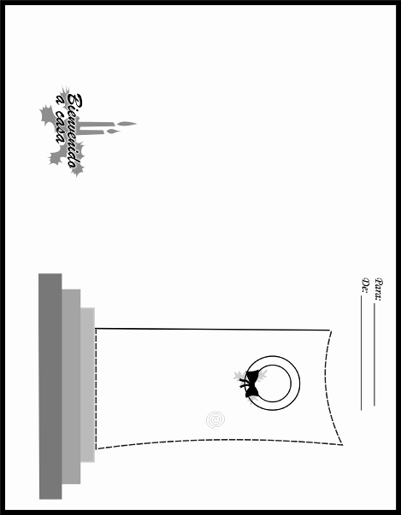

Nota: La linea segmentada puedes recortarse.

Documento de trabajo 1
Parte interior

